# Bài 5: Một số hợp chất Oxygen của Nitrogen

*Chỉ 400k mua trọn bộ Giáo án Hóa học 11 Chân trời sáng tạo bản word trình bày đẹp mắt (Chỉ 70k cho 1 bài giảng bất kì):*  
B1: Gửi phí vào tài khoản **0711000255837 - NGUYEN THANH TUYEN -** Ngân hàng Vietcombank **(QR)**  
B2: Nhắn tin tới zalo **Vietjack Official - nhấn vào đây** để thông báo và nhận giáo án.  
Xem thử tài liệu tại đây: **Link tài liệu**  
   
**Giáo án Hóa học 11 Bài 5 (Chân trời sáng tạo): Một số hợp chất Oxygen của Nitrogen**  
**I. Mục tiêu**  
**1. Kiến thức**  
- Trình bày được nguồn gốc của các oxide nitrogen trong không khí.  
- Trình bày được cấu tạo của HNO3.  
- Hiểu được tính acid, tính oxi hóa, ứng dụng thực tiễn của acid HNO3.  
- Giải thích được hiện tượng mưa acid, hiện tượng phú dưỡng, các câu ca dao tục ngữ dưới góc độ hóa học.  
**2. Năng lực**  
**2.1. Năng lực chung**  
*- Năng lực tự chủ và tự học:* Tìm kiếm thông tin trong SGK. Quan sát hình ảnh, video để hiểu về mưa acid, quan sát thí nghiệm để hiểu về tính chất của acid HNO3.  
*- Năng lực giao tiếp và hợp tác:* Làm việc nhóm hoàn thành các phiếu học tập.  
*- Năng lực giải quyết vấn đề và sáng tạo:* Giải thích được mưa acid là gì? Hiện tượng phú dưỡng?  
*.***2.2.** **Năng lực hóa học**  
*a. Nhận thức hoá học:*   
- Trình bày được nguồn gốc của các oxide nitrogen trong không khí.  
- Trình bày được cấu tạo của HNO3.  
- Hiểu được tính acid, tính oxi hóa, ứng dụng thực tiễn của acid HNO3.  
- Giải thích được hiện tượng mưa acid, hiện tượng phú dưỡng.  
*b. Tìm hiểu tự nhiên dưới góc độ hóa học* *được thực hiện thông qua các hoạt động*: Quan sát video, hình ảnh, hoạt động nhóm.  
*c. Vận dụng kiến thức, kĩ năng đã học:* để giải thích được hiện tượng mưa acid, hiện tượng phú dưỡng.  
**3. Phẩm chất**  
- Chăm chỉ, tự tìm tòi thông tin trong SGK, internet ...  
- HS có trách nhiệm trong việc hoạt động nhóm, hoàn thành các nội dung được giao.  
**II. Thiết bị dạy học và học liệu**  
Link video hiện tượng mưa acid: https://www.youtube.com/watch?v=u-umbBkZNC0  
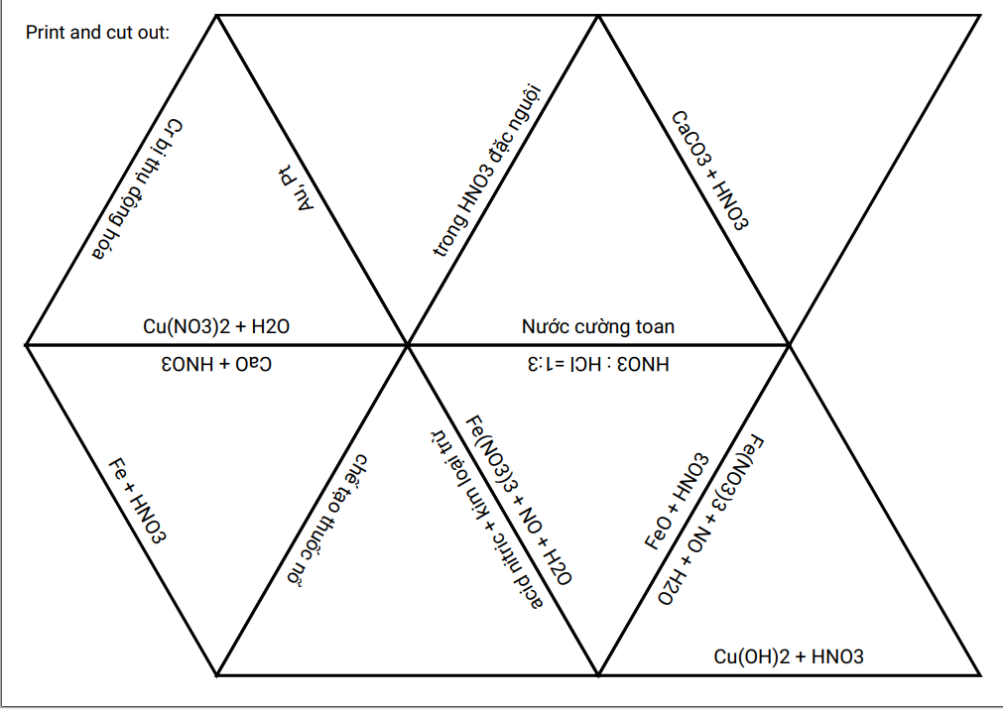  
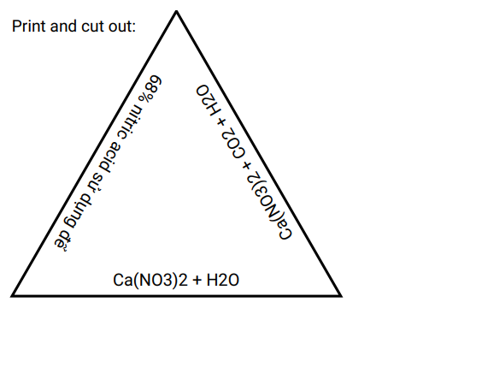  
**………………………………………….**  
**………………………………………….**  
**………………………………………….**  
**Tài liệu có 18 trang, trên đây là tóm tắt 5 trang đầu của Giáo án Hóa học 11 Bài 1 Chân trời sáng tạo.**   
**Để mua Giáo án Hóa học 11 Chân trời sáng tạo năm 2024 mới nhất, mời Thầy/Cô liên hệ:**  
**Tài liệu có đáp án, ấn vào đây!**  
**Xem thêm giáo án Hóa học 11 sách Chân trời sáng tạo hay, chi tiết khác:**  
Bài 2: Cân bằng trong dung dịch nước  
Bài 3: Đơn chất Nitrogen  
Bai 4: Ammonia và một số hợp chất Ammonium  
Bài 6: Sulfur và Sulfur dioxide  
Bài 7: Sulfuric acid và muối sulfate